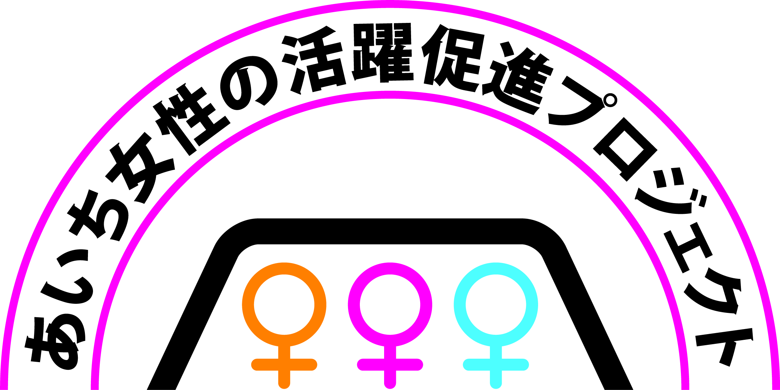

愛知労働局長と愛知県副知事が初めて合同で県内３企業トップを
訪問し、女性の活躍促進に向けた更なる取組を要請しました

１．訪問日・訪問企業
平成26年12月15日(月)
訪問企業 | 場所
愛知時計電機(株) | 名古屋市熱田区
(株)トーエネック | 名古屋市中区
(株)中京銀行 | 名古屋市中区

２．要請者：愛知労働局長 藤澤勝博、愛知県副知事 吉本明子
３．訪問趣旨と背景
（１）愛知労働局では、企業内における女性の活躍に向けた取組を促進するため、２年前から県内主要企業への要請活動を行っています。
（２）また、愛知県では働く場における女性の「定着」と「活躍」の場の拡大に向けて「あいち女性の活躍促進プロジェクト」を展開し、このプロジェクトの一環として、現在、企業等からの「女性の活躍促進宣言」の募集を行っています
（３）これらの取組を踏まえ、愛知労働局長と愛知県副知事により、初めて合同で企業訪問を行い、経営トップに対し、女性の活躍に向けた取組の促進を要請しました。

４ 要請内容
・企業内における女性の活躍に向けた一層の取組
・厚生労働省が運営する「ポジティブ・アクション応援サイト」又は「女性の活躍推進宣言コーナー」への掲載のお願い
・県が個別企業等から募集している「女性の活躍促進宣言」表明のお願い 等
５ 訪問要請結果
○愛知時計電機（株）神田社長へ要請書手交、意見交換
→ 女性の採用拡大、仕事と家庭の両立支援が課題
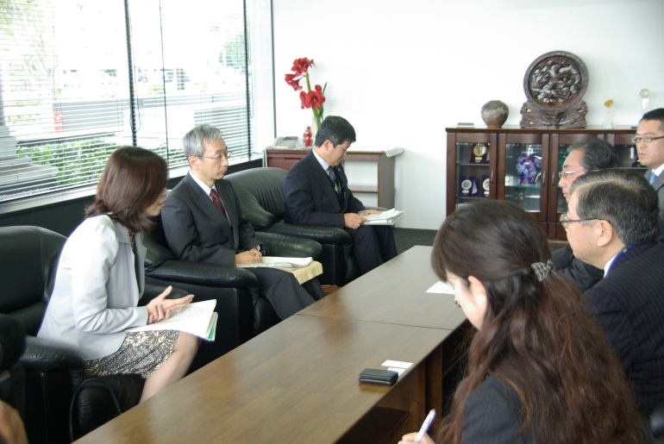
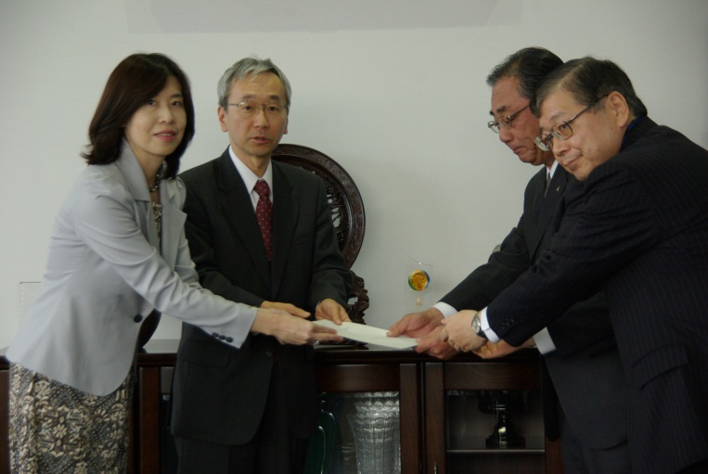

- （株）トーエネック 久米社長へ要請書手交、意見交換
→ 女性の採用拡大、職場環境・風土改善が課題
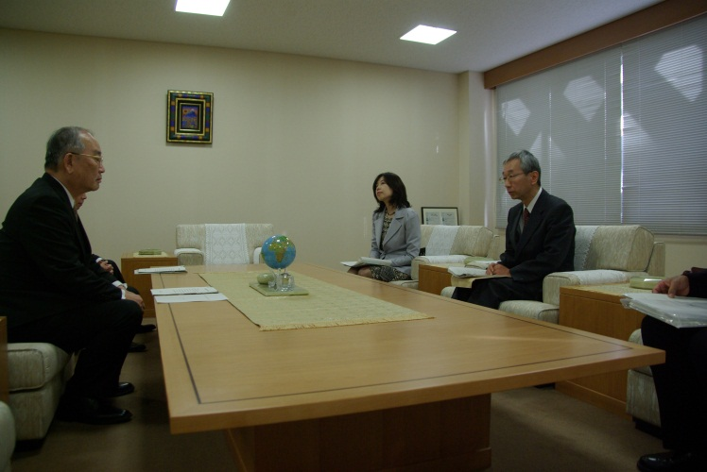
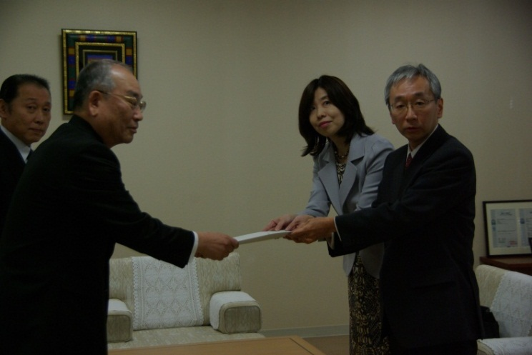

○（株）中京銀行 深町頭取へ要請書手交、意見交換
→女性管理職は増加したが、女性の職域拡大、職場環境・風土改善が課題
